
江苏国泰新点软件有限公司
地址：江苏张家港市经济开发区(http://www.epoint.com.cn)
电话：0512-58188000传真：0512-58132373

新疆生产建设兵团一体化项目

操作手册--浏览器设置

江苏国泰新点软件有限公司

准备工作

1.1．系统软硬件要求
1.建议使用Win7及以上操作系统；
2.浏览器务必使用IE浏览器，且IE版本在IE9及以上。

1.2．IE设置
- 说明
为了保证各位会员的计算机能正常使用本系统，请在你们自己的电脑上将我们的网站设置为可信任站点并进行其他相关的设置，建议使用IE9及以上版本的浏览器访问本系统，下面以IE9为例进行操作方法说明，其他IE版本设置与IE9操作设置方法类似。
- 关闭阻止弹出窗设置
1、打开IE的Internet选项
打开IE，选择“工具→弹出窗口阻止程序→关闭弹出窗口阻止程序” 具体如下图所示：

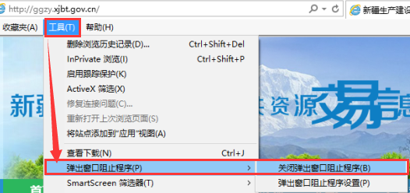
2、兼容性视图设置
打开IE的Internet选项
打开IE，选择“工具→兼容性视图设置→添加” 具体如下图所示：
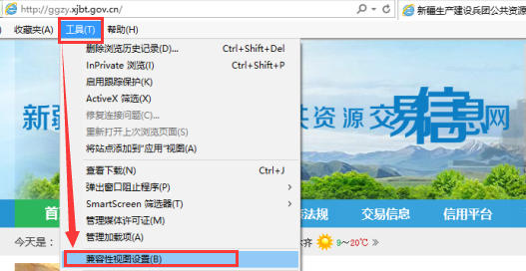
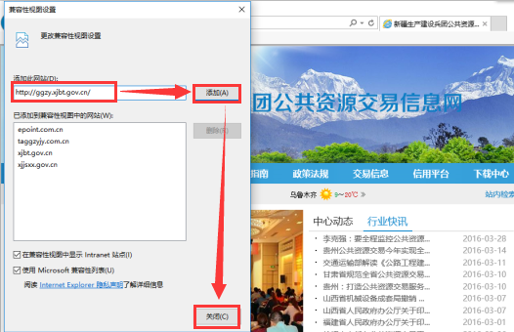
- 可信任站点设置
1、打开IE的Internet选项
打开IE，选择“工具→“Internet 选项（0）”，具体如下图所示：
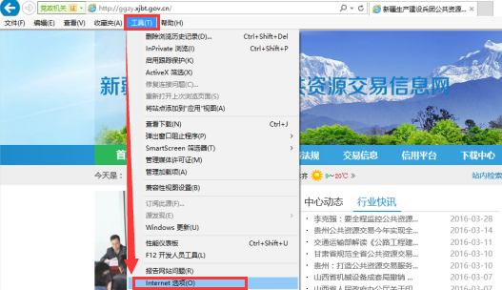
2、添加可信任站点
在打开的页面选择“安全”→“受信任的站点”→“站点”→“添加”，具体如下图所示：
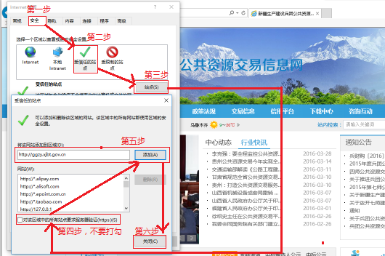
按照上图的步骤将新疆生产建设兵团公共资源交易信息网地址（http://ggzy.xjbt.gov.cn/）添加至可信任站点。
3、Activex控件和插件设置
同样打开“工具→“Internet 选项（0）”→“安全”，选择“受信任的站点”，打开页面下方的“自定义级别”，具体如下图所示：

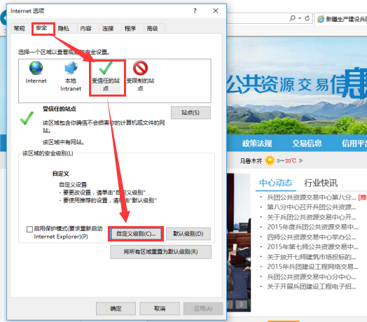
打开“自定义级别”，将页面中的“Activex控件和插件”全部设置成启用，具体如下所示：
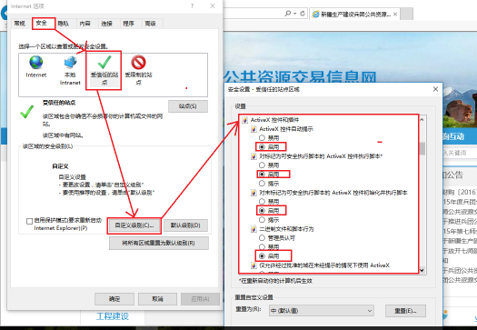
4、关闭弹出窗口阻止程序
同样在IE“工具→“Internet 选项（0）”中，选择“隐私”将页面下方的“启用弹出窗口阻止程序”选择框内的勾去除掉。
设置完成后，关闭IE浏览器，重新访问即可。
5、进入登录界面如下图所示，点击右键加载运行提示的加载项，运行至直到不再提示即可登录
